Megújulóban az NFH Pozitív Listája
Mint az már ismeretes, a Nemzeti Fogyasztóvédelmi Hatóság (NFH) 2011 márciusától bevezette a vállalkozások Pozitív Listáját. Ennek köszönhetően az NFH honlapján megtalálható azoknak a vállalkozásoknak a lajstroma, amelyeknél három országos vizsgálati program során sem talált semmilyen rendellenességet a hatóság, a megelőző egy évben pedig nem alkalmaztak velük szemben szankciót, illetve nem volt megalapozott panasz ellenük.
Pár szóban a Pozitív Listára való felkerülésről:
A hatóság az ellenőrzései során minden esetben jegyzőkönyvet vesz fel. Azoknál a vállalkozásoknál, ahol az ellenőrzés nem tárt fel szabálytalanságot, e tény kerül rögzítésre. Azonban a listán való szerepléshez szükséges igazolás kiállítása csak több olyan ellenőrzés után valósulhat meg, melyek folyamán a hatóság nem csupán egy termék(típus) megfelelőségét ellenőrzi, hanem a vizsgálat szélesebb körben, a fogyasztói érdekeket érintő témában zajlik. Ahhoz, hogy valamely cég felkerüljön a listára, a következő területeken kell megfelelnie:
- az árfeltüntetés és árfelszámítás átfogó ellenőrzése,
- a szavatossággal és jótállással kapcsolatos fogyasztói kifogások és a vásárlók könyvébe tett bejegyzések intézésének ellenőrzése, valamint
- az idegenforgalmilag frekventált helyeken működő vendéglátó egységek és a személy-taxi szolgáltatás ellenőrzése.

Azon vállalkozások, amelyek nem esnek bele a három átfogó éves ellenőrzésbe, kérhetik a Megyei Kormányhivatal Fogyasztóvédelmi Osztályától az átfogó vizsgálatot, s ha ennek során mindent rendben találnak a szakemberek, úgy ők is felkerülnek a Pozitív Listára.

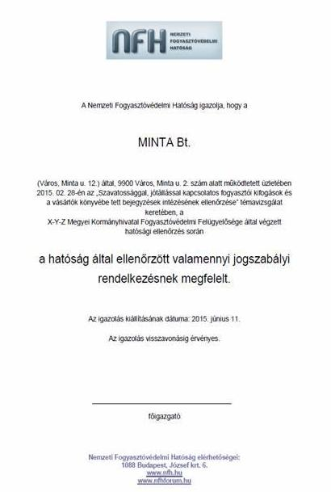
Amennyiben a hatóság azt állapítja meg, hogy az adott vállalkozás a vonatkozó jogszabályi rendelkezéseknek maradéktalanul eleget tett, az erről szóló dokumentumot megküldi az NFH központjának, a központ pedig – egyéb kritériumoknak való megfelelés esetén – az igazolást kiadja a vállalkozás részére, amely az üzletben kifüggeszthető. A jogkövető vállalkozásra vonatkozó, a normáknak megfelelő működést igazoló információk mindemellett megjelennek a hatóság honlapján is.
Az igazolást elnyerő vállalkozás vállalja az esetleges utóellenőrzést, ezzel együtt azt, hogy amennyiben egy utó- vagy újbóli ellenőrzés során a hatóság jogsértést tár fel, az üzletben kifüggesztett dokumentumot haladéktalanul el kell távolítani és a hatóság honlapjáról is törlésre kerül.

A Pozitív Lista megújítása:
Magyarország V. középtávú fogyasztóvédelmi politikájának megvalósítására irányuló, 2018-ig szóló feladatterv végrehajtásához szükséges kormányzati intézkedésekről szóló 2011/2015. (XII.29.) Kormányhatározatban foglaltak értelmében, a fogyasztói bizalom fokozása céljából, valamint a vállalkozások jogkövető magatartásának az elősegítése érdekében szükséges az NFH által elindított preventív és alternatív ösztönző eszközök továbbfejlesztése. Ezáltal az NFH honlapján található Pozitív Lista felülete is megújításra került, amely a jövőben egyszerűbb, gyorsabb és pontosabb keresést biztosít.
Ennek érdekében a lista az alábbi, új adatokkal egészül ki (a vállalkozások adataink frissítése, bővítése folyamatos):
- az üzlet neve (márkaneve)
- az üzlet címe
- a vállakozás neve
- a vállalkozás címe
- a pozitív listára kerülés éve
- terület (megye)
- fő tevékenységi kör (pl. kiskereskedelem)
- üzletkör (pl. ruházat-cipő)
A megújult Pozitív lista az alábbi hivatkozáson érhető el: http://www.nfh.hu/pozitiv-lista
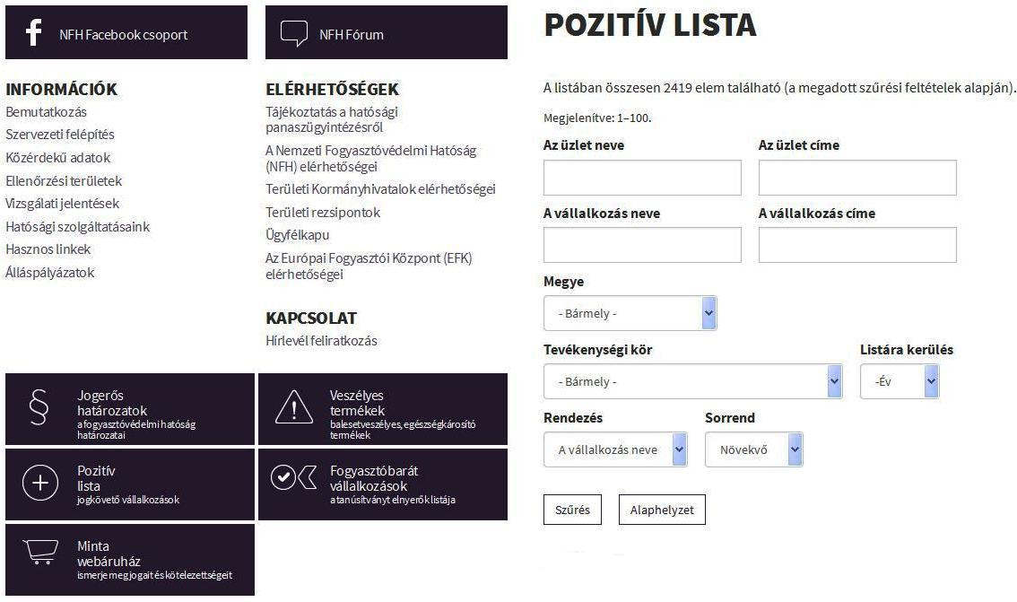

A pozitív tartalmú kommunikáció néhány előnye:
- Közvetlen tájékoztatás a fogyasztók részére azokról a vállalkozásokról, amelyek tevékenységüket a jogszabályi előírásokat maradéktalanul betartva végzik,
- preventív hatású: a pozitív minősítés helybeli kommunikációjának lehetősége ösztönözheti a vállalkozásokat a jogkövető magatartásra, ezáltal a pozitív megkülönböztetés elnyerésére,
- az ellenőrzések során „nem tűnnek el” a jogkövető magatartást végző vállalkozások, hanem pozitív példaként megjelenjenek a nyilvánosság előtt,
- a listát átlagosan egy év alatt közel 15.000 alkalommal tekintik meg a látogatók,
- a sajtó előszeretettel számol be a lista bővüléséről, sokszor a megyei hírekben a vállalkozások pontos megnevezése is szerepel, ezzel is elősegítve a helyi érdeklődés felkeltését.
Összességében tehát elmondható, hogy a vállalkozások értelmét látják ennek a pozitív kiemelésnek, hiszen egy ilyen igazolás birtoklása is segíthet abban, hogy a jelen gazdasági helyzetben egy újonnan betérő vendég ismét őket keresse fel, bizalmat fektetve a hatóság által is elismert vállalkozásba.
Kecskemét, 2016. augusztus 16.

Bács-Kiskun Megyei Kormányhivatal
Műszaki Engedélyezési és Fogyasztóvédelmi Főosztály
Fogyasztóvédelmi Osztály

